VIRKSOMHEDSTILSYN

Virksomhedsnavn:  Rosmus Entreprenørservice ApS | Dato for tilsyn:  20. august 2018
Tilsynsadresse:  Remshøjevej 7 | Postnummer og by:  8444 Balle
CVR-nr.:  27017665: Rosmus Entreprenørservice ApS  89001455: Rosmus Entreprenørservice v/ Jørgen Kejser | Matrikel:  10a, Rosmus By, Rosmus
Kontaktperson:  Jørgen Kejser | Planforhold:  Landzone
Telefon nr.:  20 46 23 92 | Tilstede ved tilsynet:  Jørgen Kejser
E-mailadresse:  bejok@privat.dk | Tilsynsførende:  Helle Munch Sørensen

Virksomhedstype: |  | Hovedaktivitet:  Entreprenørforretning
H 51 | Garageanlæg og pladser til kørende materiel i et antal af 3 eller derover i forbindelse med entreprenør- eller vognmandsvirksomhed. | Hovedaktivitet:  Entreprenørforretning
K 52 | Anlæg for omlastning af ikke-farligt affald med en kapacitet for tilførsel på mindre end 30 tons pr. dag. | Hovedaktivitet:  Entreprenørforretning

Baggrund for tilsynet - Tilsynskategori (sæt x):
Basistilsyn (herunder relaterede) | X | Kampagnetilsyn |  | § 9 tilsyn
Prioriteret tilsyn |  | Opstartstilsyn |  | Øvrige tilsyn

Tilsynstype (sæt x):
Administrativt tilsyn |  | Fysisk tilsyn | X

Der er ført tilsyn med (sæt x):
Støj – støjende maskiner og aktiviteter | X | Tanke | X
Luft – emissioner, rensning og afkasthøjder | X | Affald – opbevaring, håndtering og bortskaffelse | X
Spildevand/afløbsforhold | X | Beskyttelse af jord og grundvand | X
Råvarer – opbevaring og håndtering | X | Andet

Er der meddelt påbud, forbud, indskærpelser (ja/nej): Nej | Dato herfor:

Konklusion vedr. egenkontrol (sæt x) |  |  |  |  |  | Håndhævelser i forbindelse med egenkontrol (sæt x)
OK |  | Ikke OK |  | Ikke relevant | X | Påbud |  | Forbud |  | Indskærpelse(-r)

Jordforurening
Der blev ikke konstateret synlig jordforurening i forbindelse med tilsynet.

Bemærkninger, samlet for hele tilsynet:
Der er meddelt en indskærpelse vedr. vask på grusplads.

Enhver har ret til aktindsigt i de øvrige oplysninger som tilsynsmyndigheden er i besiddelse af, med de begrænsninger, der følger af anden lovgivning. Oplysningerne kan ses via Syddjurs Kommunes hjemmeside under ”Åben Indsigt”.

Tilsynsrapport  for ikke miljøgodkendelsespligtige virksomheder | Sagsnr. 18/29135

- REGULERINGSGRUNDLAG

Lovgivning
  - De miljømæssige forhold reguleres efter Miljøbeskyttelseslovens § 42, der giver lovmæssig hjemmel til påbud og forbud.
  - Kravet om at foretage miljøtilsyn sker i henhold til reglerne i Miljøtilsynsbekendtgørelsen.
  - Opkrævning af brugerbetaling for tilsynet sker i henhold til reglerne i Brugerbetalingsbekendtgørelsen.
  - Håndtering, opbevaring og bortskaffelse af affald skal ske i henhold til Affaldsbekendtgørelsen samt Syddjurs Kommunes Regulativ for Erhvervsaffald, se www.renodjurs.dk.
  - Indretning og drift af virksomhedens olietanke reguleres efter Olietankbekendtgørelsen.

- AKTIVITETER, AREALER, INDRETNING, DRIFT OG EGENKONTROL

Aktiviteter | Der udføres ledningsarbejde, særligt for Syddjurs Spildevand og Aqua Djurs og andet kloakarbejde. Der opbevares aldrig vejjord på virksomhedens areal.  Der sorteres havejord for private. Der modtages mindre mængder muldjord på ca. 5 t ad gangen. Den sorterede havejord blandes med grus og kompost og leveres tilbage til de enkelte haveejere som topdressing. Dermed opbevares der ikke store mængder jord ad gangen, og de enkelte jordlæs returneres til oprindelsesstedet. Virksomheden har oplyst, at de er opmærksomme på ikke at sortere jord fra arealer der kan være forurenede.  Materiel:  5 minigravere  1 rendegraver  1 miniged  Der foretages kun små-reparationer. Alle større reparationer sker på eksternt værksted.  Der er landbrug på ejendommen, hvortil der hører 4 traktorer og 1 gyldevogn.
Produktionsareal og grundareal | Grundareal: ca. 5300 m²  Hal til værksted og oplag: 418 m²  Maskinhal: 453 m²

Indretning | En koldhal med grusbelægning til maskiner.  En koldhal med SF-sten til værksted, oplag af olie m.v. og fyrrum.  Udendørs sorteringsanlæg.  Udendørs oplag af rene grusmaterialer, kompost og ren jord.  Vask udendørs på grusplads.
Etableret på nuværende adresse | 1988 (enkeltmandsvirksomheden)  2003 (ApS’et)
Udvidelse / ændringer | -
Antal ansatte | 5 i alt inkl. to ejere.
Driftstid | Mandag - fredag kl. 7.00-16.00  Intet arbejde i weekender, kun ved udkald.
Driftsforstyrrelser og uheld | Ingen
Egenkontrol / driftsjournal | Ingen
Bemærkning | Der er bolig på adressen (ejer).

- BEMÆRKNINGER I SIDSTE TILSYNSRAPPORT
Der har ikke tidligere været tilsyn.

- STØJ, REGISTRERING AF STØJKILDER

Foregår der støjende aktiviteter eller stærkt støjende aktiviteter |  |  | Ja
Nr. | Aktivitet / proces, støjkilde |  | Placering
1 | Sorteringsanlæg |  | Udendørs
Bemærkninger |  | Der var ikke drift af sorteringsanlægget ved tilsynet.  Der blev ikke konstateret væsentlige støjgener. Kommunen har ikke modtaget klager over støj siden sidste tilsyn.

- LUFT, LUGT

Udsugning, ventilation, afkast
Aktivitet/proces |  | Afkasthøjde over terræn/over tag (m) | Filter/ rensning
1 | Træpillefyr til privat bolig - afkast på lille hal | ? | Nej
Bemærkninger: |  | Ved tilsynet blev der ikke konstateret væsentlige støv- eller lugtgener.  Kommunen har ikke modtaget klager over støv- eller lugtgener.

Opvarmning

Type | Træpillefyr
Bemærkning | Kun opvarmning af privat bolig og fyrrum.

- SPILDEVAND

Udleder virksomheden processpildevand (andet spildevand end sanitært) |  |  |  | Ja
Har virksomheden tilslutningstilladelse med vilkår |  |  |  | Nej
Proces /  kølevand | Hjælpestoffer |  | Udledt spildevand (m³/uge) | Bemærkninger  (rensning, udledningsmønster mv.)
Proces /  kølevand | Navn/indhold | Forbrug (l/uge) | Udledt spildevand (m³/uge) | Bemærkninger  (rensning, udledningsmønster mv.)
Vask af maskiner | Ingen | - | - | Højtryksrenser med koldt vand
Bemærkning | Der vaskes en maskine ca. hver anden dag. Vask sker på grusplads med fald mod mark. Se pkt. 1 i tilsynsbrevet.  Virksomheden udleder processpildevand, men der foreligger ikke en spildevandstilladelse.

- RÅVARER, OPLAGREDE MATERIALER

Det blev ved tilsynet oplyst, at følgende materialer oplagres:
Råvarer | Opbevaring  (dunke, tank, container) | Maksimal opbevaret mængde | Opbevaring  (hvor)
Olie, forskellige typer | Tønder og dunke | Ca. 800 L | Hal, tæt oplagsplads med opkant
AdBlue* | Palletank | 400 L | Hal, SF sten
Grov kompost | - | - | Grusplads
Div. grus | - | - | Grusplads
Ren jord til sortering | - | 5 t | Grusplads
Bemærkning | *AdBlue benyttes ikke længere og resten skal bortskaffes.  Alle olieprodukter opbevares i værkstedshallen på et indrettet areal med betongulv og opkant.  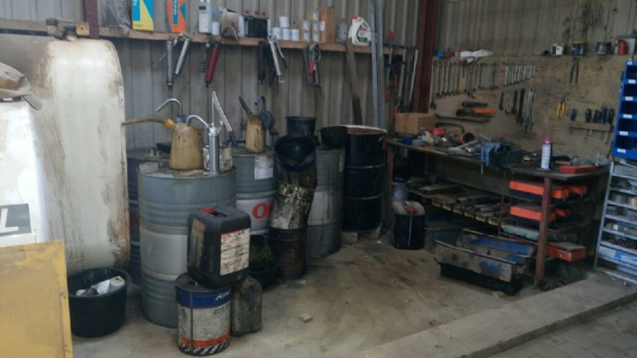  Oplagsplads

Tanke

Tank | Indhold | Type (nedgravet /over terræn) | Volumen (l) | Fabrikationsår | Tankattest | Opfyldes krav i olietankbekendtgørelsen
1 | Transportdiesel | Over terræn | 1800 | 1989 | Nej | Nej, ikke anmeldt til BBR
2 | Landbrugsdiesel | Over terræn | 1500 | 2003 | Ja | Ja
Er der tegn på spild ved påfyldningsstuds, på belægning eller jord |  |  |  |  |  | Nej
Er alder og type af tank OK |  |  |  |  |  | Ja
Bemærkninger |  | Tank 1:  Tanknr. 416513  G.nr. SB 600/81  Tanken til transportdiesel er ikke anmeldt til BBR men vil blive oprettet i forbindelse med dette tilsyn. Tanken falder for sløjfningsterminen ved udgangen af 2019.  Tank 2:  Tanknr. 131594  G-nr. 01-5023  Anodebeskyttet  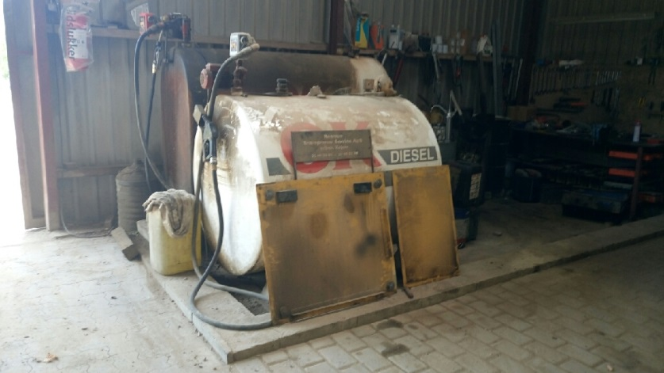  Olietanke på oplagsplads

- AFFALD
Virksomhedens affaldsproduktion
Affaldstype | Mængde pr. år |  | Opbevaring  (dunke/tank/ container) | Opbevaring  (hvor) | Transportør | Modtager
Farligt affald:
Olie | Mindre mængde |  | Dunke | Indendørs på tæt oplagsplads med opkant | Selv | Genbrugsplads
Øvrigt affald:
Beton | - |  | - | - | Gert Svith | Gert Svith
Asfalt | - |  | - | - | NCC | NCC
PVC | - |  | Gulv | Indendørs | Selv | Genbrugsplads
Jern | - |  | ? | ? | HJ Hansen | HJ Hansen
Opbevares farligt affald på virksomheden |  |  |  | Ja
Bortskaffes farligt affald i henhold til lovgivningen |  |  |  | Ja
Opfyldes kravene til opbevaring af farligt affald |  |  |  | Ja
Bemærkning |  | Virksomheden er tilmeldt Reno Djurs’ erhvervsordning for genbrugspladserne.  Beton og asfalt opbevares aldrig på virksomhedens areal. Det bortskaffes løbende fra de enkelte opgaver.  Bentonit fra styret underboring bringes ud på markarealerne. Ok.

- BESKYTTELSE AF JORD OG GRUNDVAND
- Vask af maskiner sker på grusplads.
- Dieselolie og øvrige olieprodukter m.v. opbevares på tæt belægning med opkant.
- Der tankes olie indendørs på SF-sten. Der er ikke tegn på spild.

- BELIGGENHED, AFSTAND TIL FORURENINGSFØLSOMME OMRÅDER

Overfladerecipienter | 200-500 m til nærmeste § 3 beskyttede sø og mose.
Følsomme brugerområder | Mere end 500 m. Nærmeste bolig ca. 150 m.
Vandindvindingsinteresser | Område med særlige drikkevandsinteresser.

- MILJØMÆSSIGE BEMÆRKNINGER

Tilsynet gav anledning til følgende indskærpelser

- Vask af maskiner på grusplads

Aftaler samt øvrige forhold som virksomheden skal være opmærksom på

- Orientering om sløjfningstermin for olietank
- Oplysninger om forurenede arealer

Lovbekendtgørelse nr. 966 af 23. juni 2017 af lov om miljøbeskyttelse med senere ændringer
Bekendtgørelse nr. 1476 af 12. december 2017 om miljøtilsyn
Bekendtgørelse nr. 1475 af 12. december 2017 om brugerbetaling for godkendelse og tilsyn efter lov om miljøbeskyttelse og lov om miljøgodkendelse m.v. af husdyrbrug med senere ændringer
Bekendtgørelse nr. 1309 af 18. december 2012 om affald med senere ændringer.
Bekendtgørelse nr. 1611 af 10. december 2015 om indretning, etablering og drift af olietanke, rørsystemer og pipelines

